

**Verteilte Informationssysteme**

**„Pirate Bay Tour – Erstellung eines Verwaltungssystems für Schiffstouren“**

erstellt von

**Ahmad Ordikhani Seyedlar, Josias Youmbi, Michael Krupa,**

**Florian Sandkötter, Phil Börner**

Angefertigt im Studiengang Master of Science (M.Sc.) in Informatik an der Fachhochschule Münster, Fachbereich Elektrotechnik und Informatik

Wintersemester 2015

**Betreuer / Erstprüfer**: Prof. Dr.-Ing. Thomas Christian Weik

Inhaltsverzeichnis

Abbildungsverzeichnis I

Tabellenverzeichnis II

Abkürzungsverzeichnis III

1. Einleitung 1

1.1 Zielsetzung dieser Arbeit 1

1.2 Vorgehensweise und Gliederung 1

Literaturverzeichnis IV

# Abbildungsverzeichnis

|  |  |
| --- | --- |
| Abb. 01: |  |
| Abb. 02: |  |
| Abb. 03: |  |
|  |  |
|  |  |
|  |  |
|  |  |
|  |  |
|  |  |
|  |  |
|  |  |
|  |  |
|  |  |
|  |  |
|  |  |
|  |  |
|  |  |
|  |  |
|  |  |
|  |  |
|  |  |
|  |  |
|  |  |
|  |  |
|  |  |
|  |  |
|  |  |
|  |  |
|  |  |
|  |  |
|  |  |
|  |  |
|  |  |
|  |  |
|  |  |
|  |  |
|  |  |
|  |  |
|  |  |
|  |  |
|  |  |
|  |  |
|  |  |
|  |  |

# Tabellenverzeichnis

|  |  |
| --- | --- |
|  |  |
|  |  |
|  |  |
|  |  |
|  |  |
|  |  |
|  |  |
|  |  |
|  |  |
|  |  |
|  |  |
|  |  |
|  |  |
|  |  |
|  |  |
|  |  |
|  |  |
|  |  |
|  |  |
|  |  |
|  |  |
|  |  |
|  |  |
|  |  |
|  |  |
|  |  |
|  |  |
|  |  |
|  |  |
|  |  |
|  |  |
|  |  |
|  |  |
|  |  |
|  |  |
|  |  |
|  |  |
|  |  |
|  |  |
|  |  |

# Abkürzungsverzeichnis

|  |  |
| --- | --- |
|  |  |
|  |  |
|  |  |
|  |  |
|  |  |

# 1. Einleitung

## Zielsetzung dieser Projektarbeit

Zielsetzung dieser Projektarbeit ist eine zu erstellende Software auf Datenbank Ebene, die für einen Kunden, der Schiffstouren anbietet, zugeschnitten ist. Dabei soll das erstellte System mehrere Schiffe mit unterschiedlicher Sitzplatzkapazität und mehreren Verkaufsangestellten verwalten können sowie eine adäquate Lösung für Reservierungen beim Verbindungsabbruch zum Server eruiert werden. Außerdem soll die Replizierung mit dem Server erfolgen, um die mehrfach abgesicherten Daten zu synchronisieren.

## 1.2 Vorgehensweise und Gliederung

Erfahrungen, Probleme, Gelerntes, Kosten/Nutzen, Was? Warum?

# 2. Der Ausgangspunkt

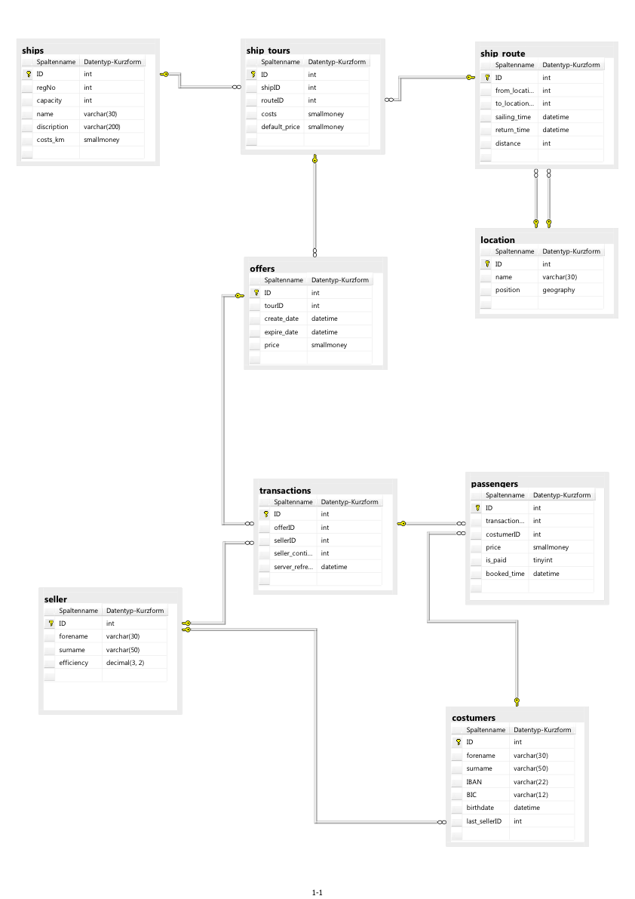

# Literaturverzeichnis

|  |  |
| --- | --- |
|  |  |
|  |  |
|  |  |